# 七小代码生成器2.0说明书

编者：东哥（七小）

编写时间：20160511

联系方式QQ1124999434如果发现bug或有任何疑问请咨询七小

前言：为.Net方向各种和数据库有关项目的开发节约时间以及提高代码水平。本程序未做安装包，请在windows .NET Framework 4以上环境使用！

下面是使用说明：

备注：本程序不需要编写sqlhelper帮助类，程序内已有打包好的sqlhelper使用本程序的sqlhelper以保证程序的正常运行！

使用步骤：

1. 新建三层项目，这个不用说了吧。

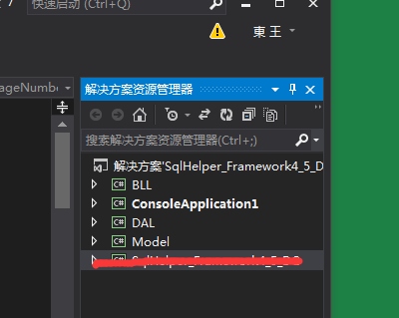

1. 将本压缩包附带的SqlHelper_Framework4_5_DG.dll拖拽到DAL层

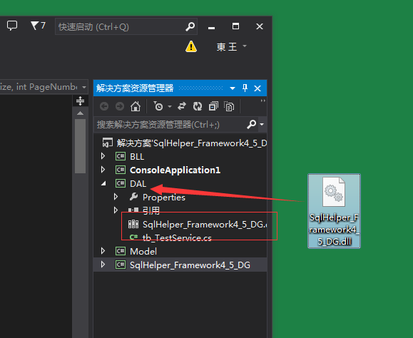

1. 运行程序

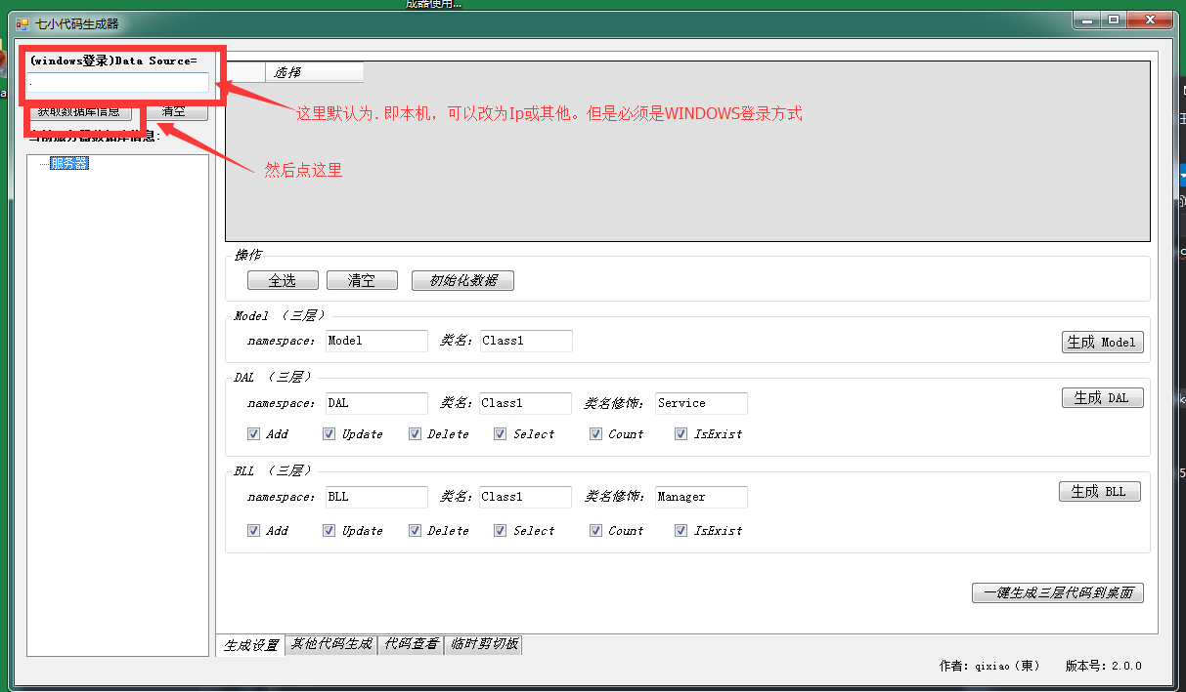

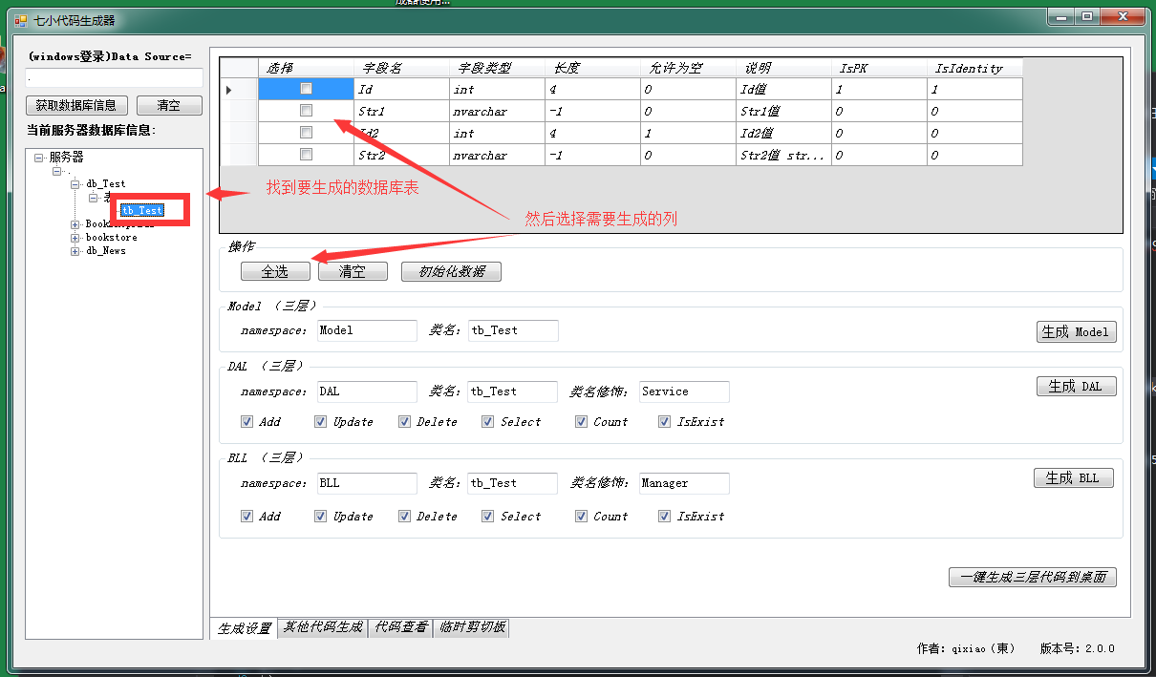

按需求确定要生成的代码。点击生成即可

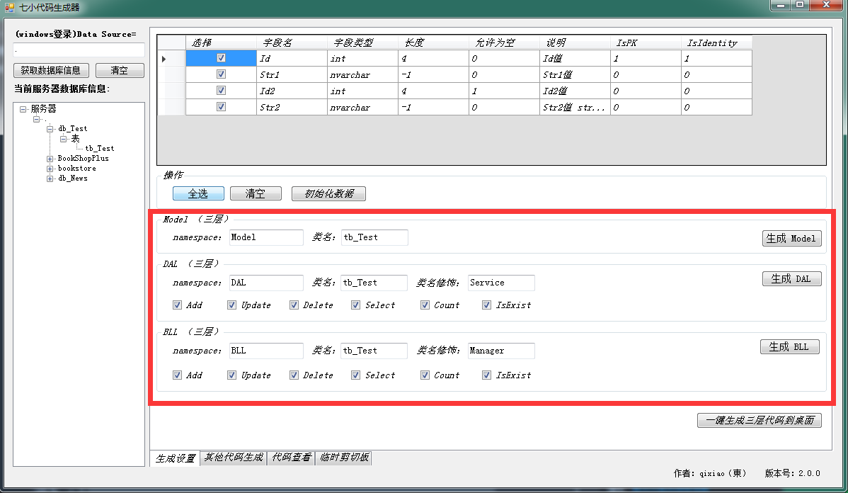

当然可以一键生成三层（推荐）

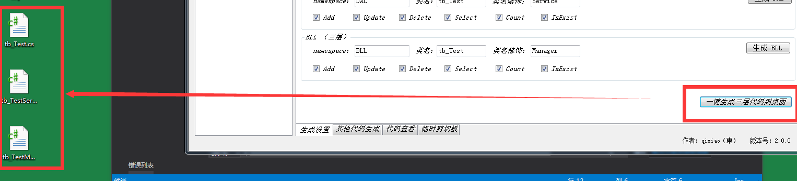

直接拖拽到项目中即可

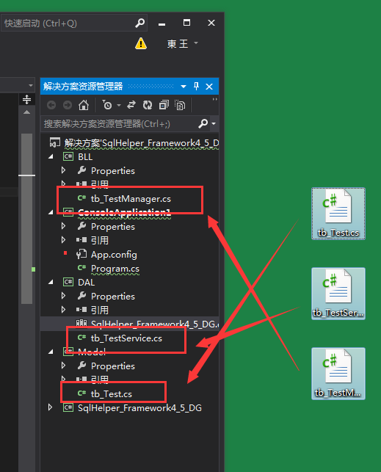

也可以生成其他的和项目相关的代码，便于程序员使用！

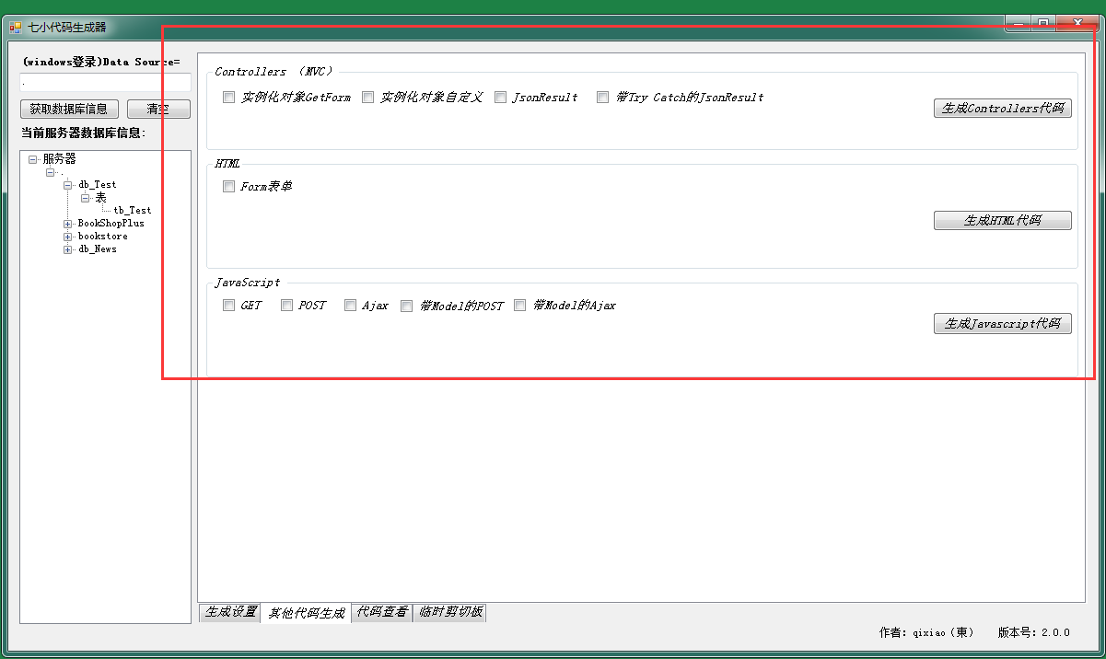

具体代码按需求来生成，不过需要说的是，html和controller以及ajax js代码带模型的方式生成的都是对应的，不必要改id name之类的东西，极大的方便程序员操作！

谢谢您的支持！

最后可能会遇到的问题：

1. 代码生成器生成的代码Model层不能存在有对象类型的属性（即通过外键生成的），如果存在对象类型的属性，那么代码仅供参考！
2. 删除，修改，以及查询的一些where语句根据业务需求来，不要盲目使用原代码，生成的代码尽量遵循业务常理，大部分是根据主键来操作的，但有些特殊需求不能顾忌，需要自己去完善！
3. 最后非常感谢您的支持！